Sơ đồ SOURCE code bac end

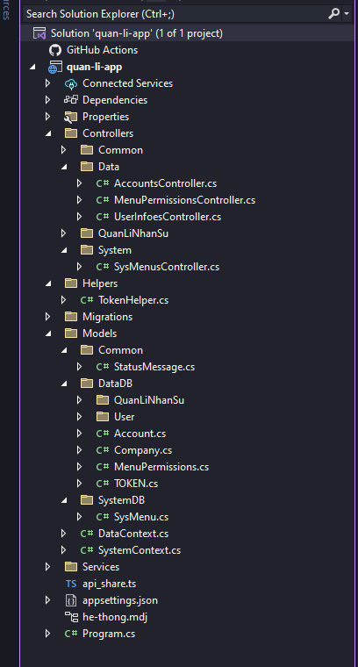

Giải thích

Models

* Common: Các model tiện ích
* DataDB: Các model của DB data
  + Model chính
  + Model của từng dự án, QuanLiNhanSu
* SystemDB: Dữ liệu hệ thống
* Những phần ở ngoài thường sẽ là phần quan trọng, dường như là một module cho hệ thống nếu cần bổ sung gì khác lớn

Services

* Là những hàm chức năng không thuộc model nhưng cần phải có như genare token, check token.

ViewModels

* Những chức năng của model sẽ ở đây thay vì như ở service như các phần mềm khác
* Dựa vào Models mà tạo tổ chức các tập tin và thư mục khác nhau
* Những chức năng trong đây sẽ liên quan mật thiết đến model như thêm mới, cập nhật, xóa, kiểm tra tồn tại dữ liệu, đếm dữ liệu…